1. 이번 과제의 목표
2. 기하 쉐이더를 이용하여 풀, 나무 빌보드를 그린다.
3. 계산 쉐이더를 이용하여 부스터 효과를 구현한다.
4. 지난 과제에서 구현하지 못한 미니맵을 구현한다.
5. 프로그램에 대한 가정
6. 기하 쉐이더를 이용한 빌보드는 지난 과제에서 구현하였기에 이번 과제 보고서에서는 작성하지 않았습니다.
7. 미니맵을 구현한 이후 부스터 효과를 구현하고자 하였으나 미니맵을 구현하는 도중 제출 시간이 되어 1번, 2번을 완료하지 못하였습니다.
8. 미니맵은 현재 우측 하단에 작게 직각 투영을 이용하여 다시 그렸으나 카메라를 캐릭터 위쪽으로 옮기는 코드를 삽입하자 프로그램이 죽고 이유를 파악하고자 하였으나 파악하지 못하였습니다.
9. 이 보고서에서는 현재까지 미니맵을 위한 코드와 캐릭터 위쪽으로 카메라를 옮기기 위한 코드에 대한 설명을 하겠습니다.
10. 조작 방법

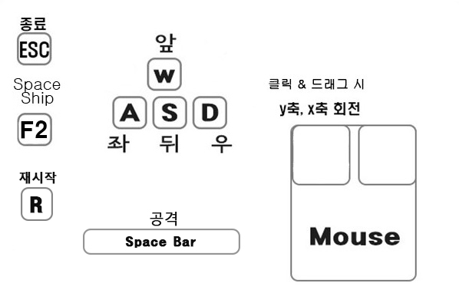

1. 코드 설명
2. GameFramework
   1. 미니 맵을 출력하기 위해 FrameAdvance에서 실제로 출력을 두 번 하도록 하였습니다.
   2. 먼저 범위가 전체 화면인 뷰 포트를 이용하여 한번 그린 후, 범위가 우측 하단 일부인 뷰 포트를 설정하고 직각 투영하여 한 번 더 그리는 방식으로 그렸습니다.

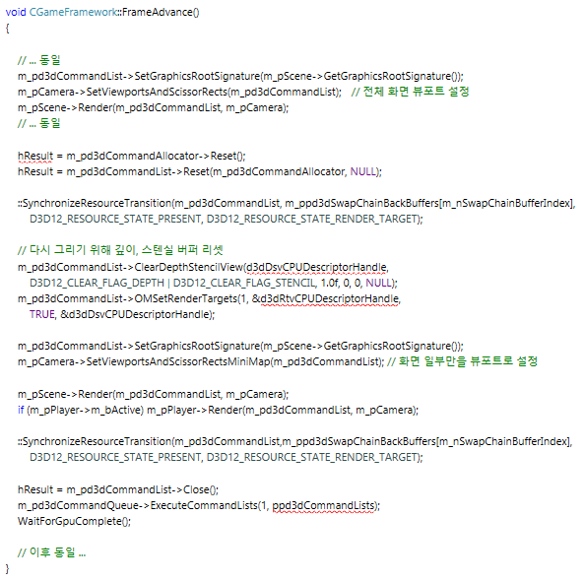

1. Camera
   1. 카메라에서 미니맵을 위하여 직각 투영행렬과 카메라 위치를 변경하고 바뀐 위치를 뷰로 반영하기 위한 변수들을 추가하였습니다.
   2. 미니 맵을 위한 뷰 포트 변수를 추가하였습니다.

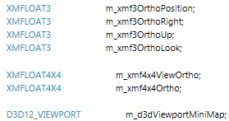

* 1. 미니 맵을 출력하기 위한 SetViewportAndScissorRectsMiniMap함수를 추가하였습니다. 기본적으로 SetViewportAndScissorRects와 동일하지만 m_d3dViewportMiniMap을 설정해주는 차이가 있습니다. 추가적으로 직각 투영 행렬을 이곳에서 설정 해 주었습니다.

여기까지의 결과

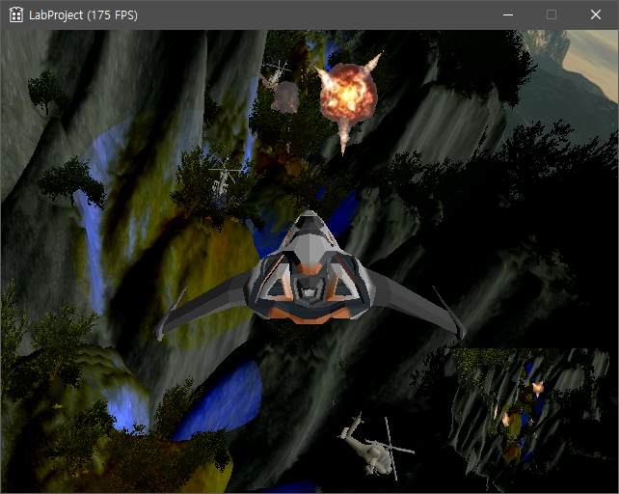

1. 위에서 투영하기 위해 추가한 코드
2. Camera
   1. RegenerateViewMatrix
      1. 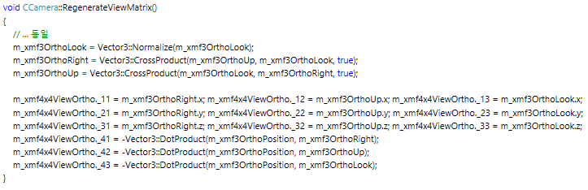뷰 변환 행렬을 변경해 주기 위해 m_xmf4ViewOrtho를 계산해 주었습니다.
   2. SetViewportsAndScissorRectsMiniMap
      1. 뷰포트와 카메라 위치를 설정해 주기 위한 코드를 추가하였습니다.

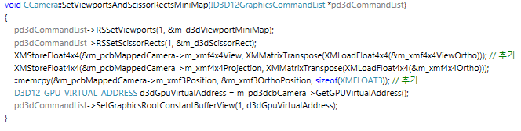

* 1. SetOrthoPosition
     1. 플레이어 위치를 받아온 뒤 그 위치에서 y 값으로 300을 더해주는 코드 입니다.
  2. SetLookAt
     1. 직각 투영을 하기 위한 변수들을 계산해 주기 위한 코드입니다.

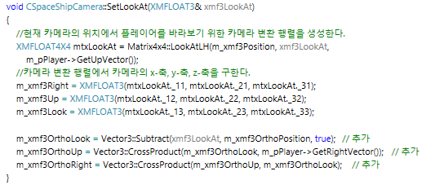

추가한 이후 실행 결과

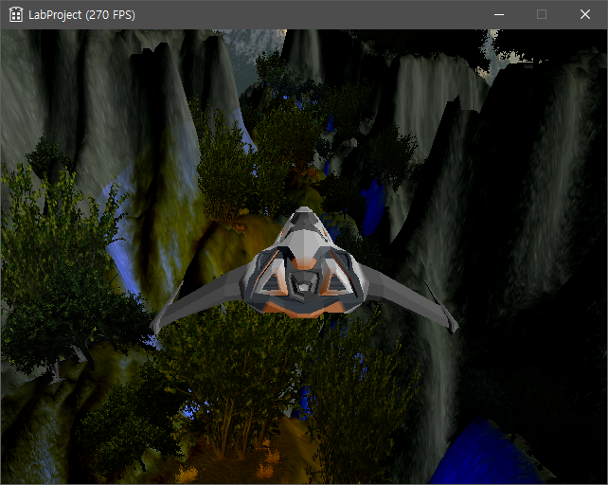

먼저, 미니 맵이 사라집니다.

그리고 프로세스 메모리 사용이 폭증합니다.

